
SALON DU LIVRE DU 22 au 24 NOVEMBRE 2013
TENNIS COUVERTS – LE TOUQUET-PARIS-PLAGE

SAMEDI 23 NOVEMBRE 2013

Les auteurs seront là dès le samedi au salon du livre sur le stand de la librairie du dernier sou,
au centre tennistique Pierre de Coubertin

DIMANCHE 24 NOVEMBRE 2013

Messe à 9 H 30 - Eglise Sainte Jeanne d’Arc

11H00 table ronde : Aller vers Dieu de bien des manières …

Animée par Monseigneur Bernard PODVIN
avec Michel COOL, Philippe LEGRAND, Cécile et Benoît PARIS, GUEZOU
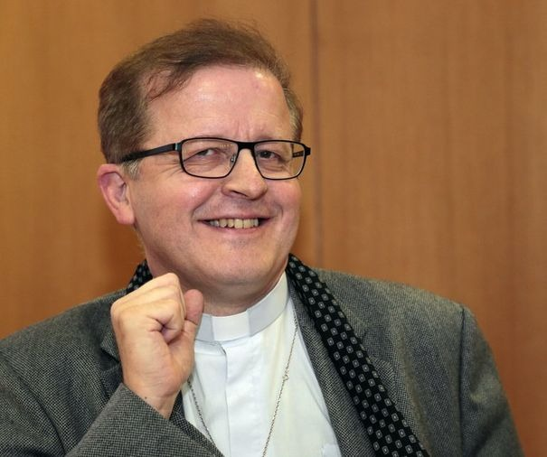
Mgr Bernard PODVIN  Porte-paroles  des Evêques de France | 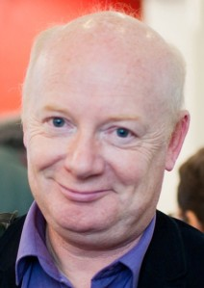  Michel  COOL |   Philippe  LEGRAND | 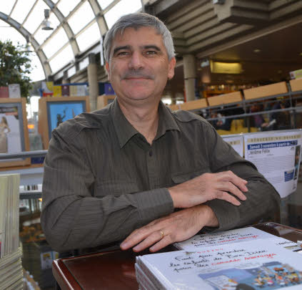  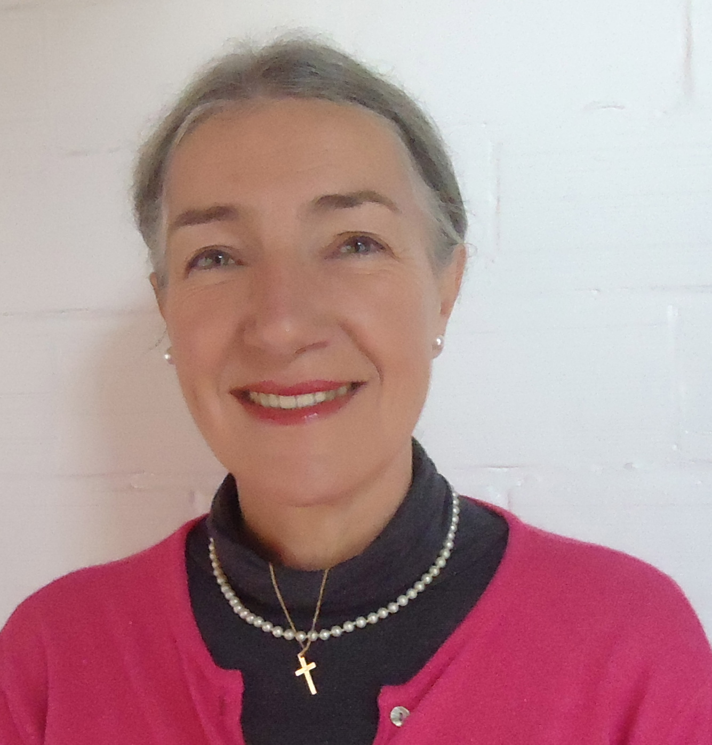  Cécile et Benoît  PARIS | GUEZOU

